深 圳 大 学 实 验 报 告

课 程 名 称： 计算机系统(2)

实验项目名称： 实验环境配置与使用

学 院： 计算机与软件学院

专 业： 计算机与软件学院所有专业

指 导 教 师： 罗 胜

报告人： ██ 学号：██████████ 班级： ██████

实 验 时 间： 2026年3月30日

实验报告提交时间： 202年3月30日

教务处制
一、 实验目标：

熟悉Linux上C程序的编译和调试工具，包括以下内容：
1. 了解Linux操作系统及其常用命令
2. 掌握编译工具gcc的基本用法
3. 掌握使用gdb进行程序调试

二、实验环境与工件
1.个人电脑
2. Ubuntu操作系统
3. gcc
4. gdb

三、实验内容与步骤

- 根据实验一：实验环境配置与使用.ppt熟悉Linux基本操作（P.1 – P.28）,然后根据以下过程创建用户：用户名为学生名称加学号，如吴坤汉，学号2015170297，则该用户名为wukunhan_2015170297。按照1.1~1.3完成并截图，截图需要有运行的命令及其结果。另外：后面的题目必须在该新建用户下完成。（30分）
实验步骤：
1.1.首先切换为超级用户
$su
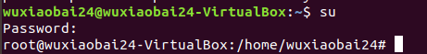
如果出现Authentication failure的情况，则可以用`sudo passwd root`来给root重设密码：
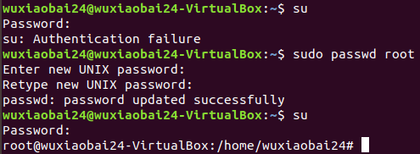

1.2.参考以下命令创建新用户, 设置新建用户的密码，注意：只有设置了密码才能激活用户，否则无法以该用户身份登录
#adduser wukunhan_2015170297
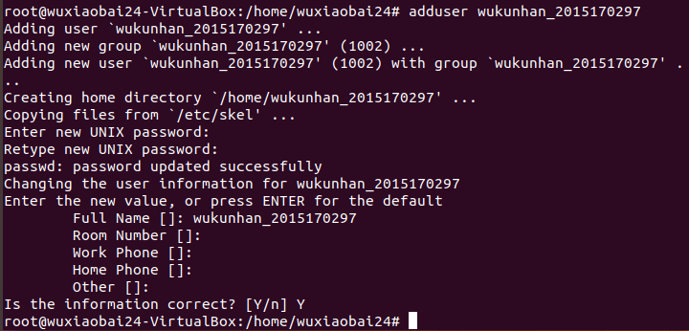
1.3.注销当前用户，并以新建的用户身份登录，登录后运行 $ whoami，并进行截图；
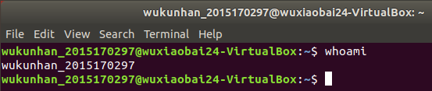
2.新建用户主目录下创建子目录：gdbdebug, 并进入gdbdebug 子目录。将过程和结果截图。（10分）
3.使用vi编辑以下两个文件并编译和运行，截图（30分）
3.1.编辑reverse.h
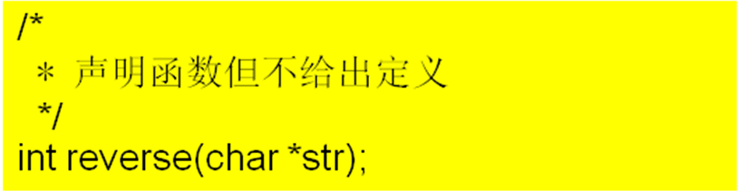
3.2.编辑reverse.c

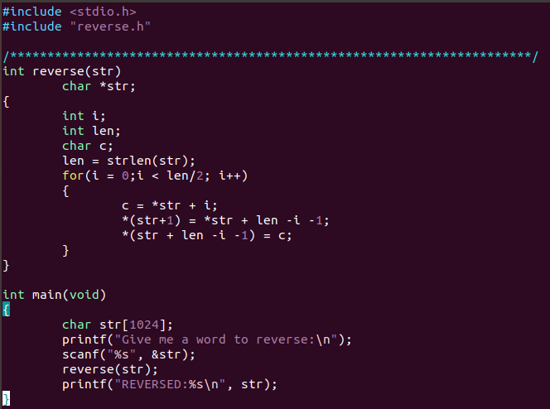
3.3.按以下步骤编译，如有警告信息，请修改代码至无警告信息
$gcc –Wall reverse.c –o reverse
3.4.运行程序
$./reverse
4.按照以下过程调试并修正reverse.c,请参考过程截图。（30分）
4.1.编译时加入调试信息
$gcc -g reverse.c -o reverse1
4.2.启用GDB调试
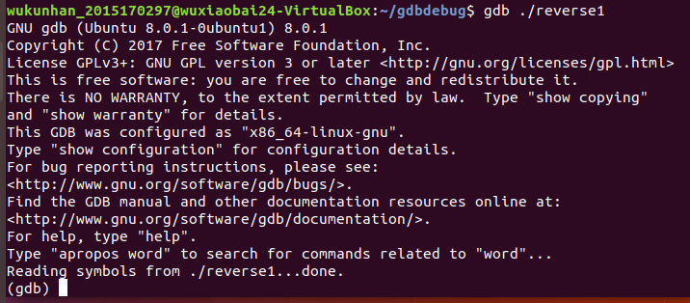
4.3.键入list,查看源代码并根据行号/函数名设置断点（断点位置仅供参考，不需雷同）
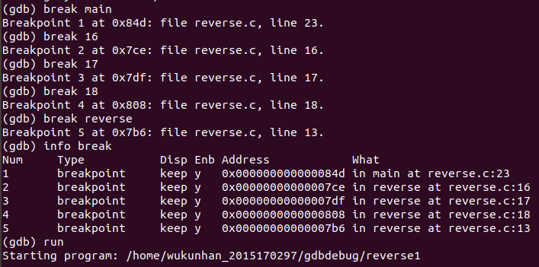
4.4.观察变量值，并作分析，推测错误（过程仅供参考，不需雷同）
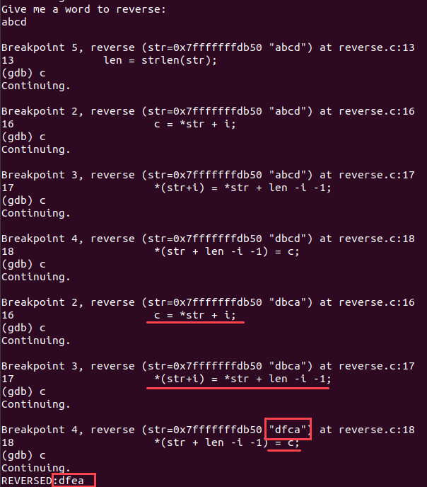
4.5.修正程序并运行
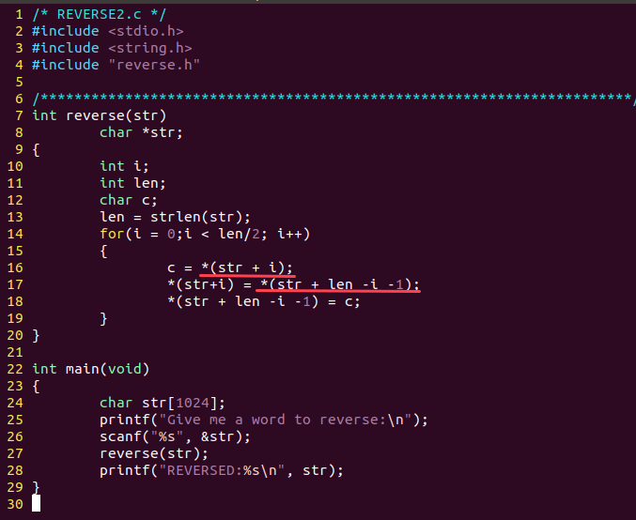
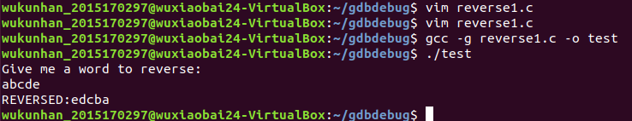
- 实验结果
实验使用个人pc
1.1首先切换为超级用户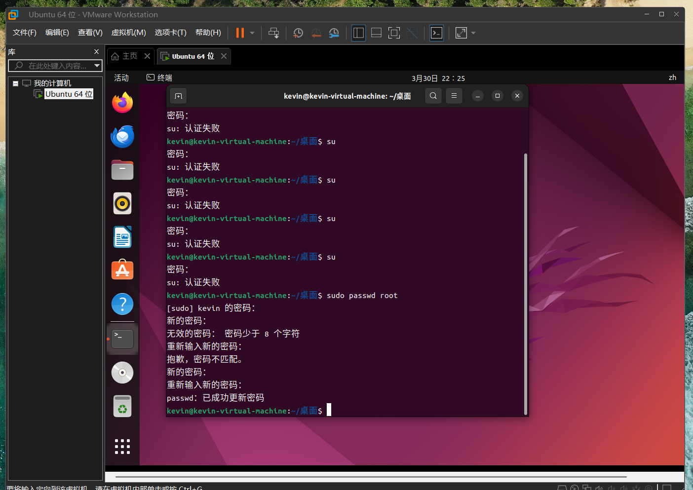
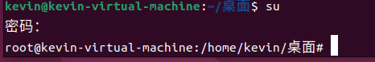
1.2参考以下命令创建新用户, 设置新建用户的密码
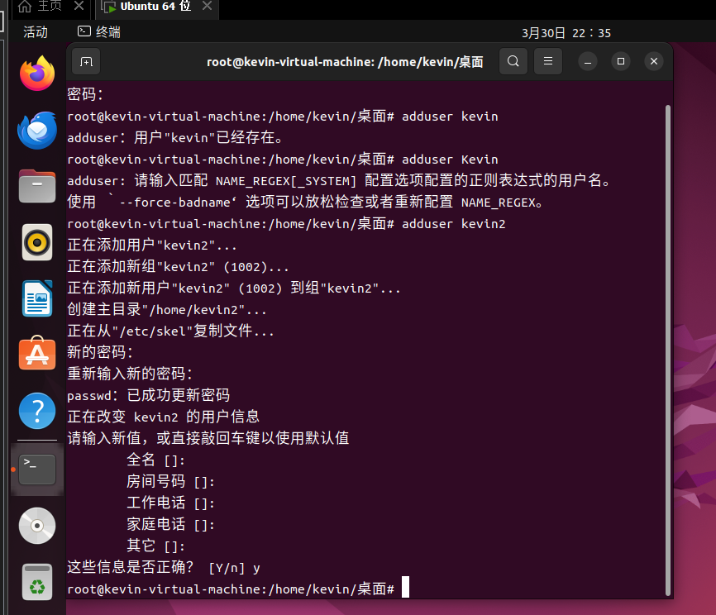
1.3注销当前用户，并以新建的用户身份登录
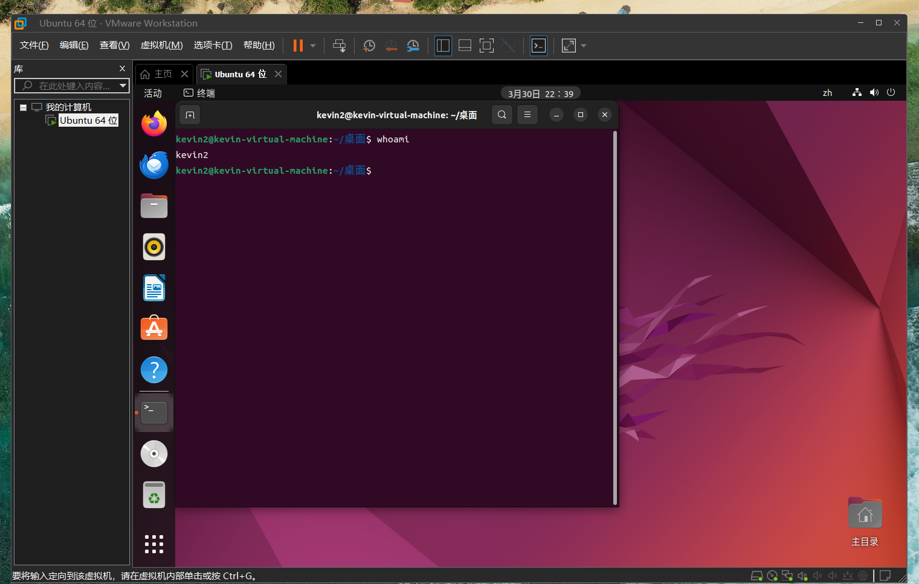
- 新建用户主目录下创建子目录：gdbdebug
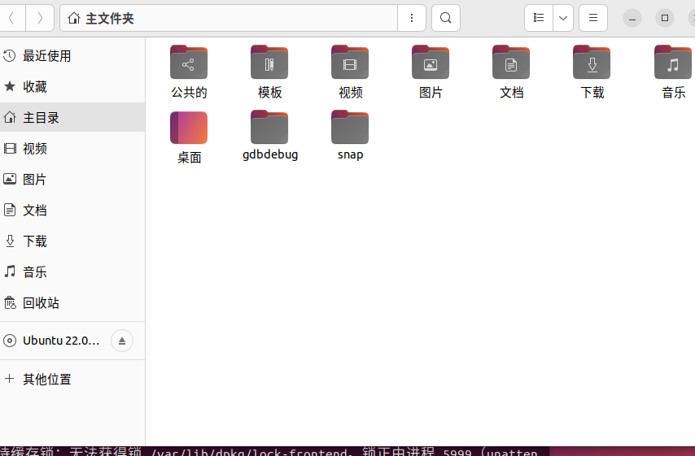
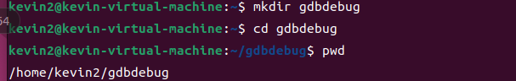
3.1编辑reverse.h
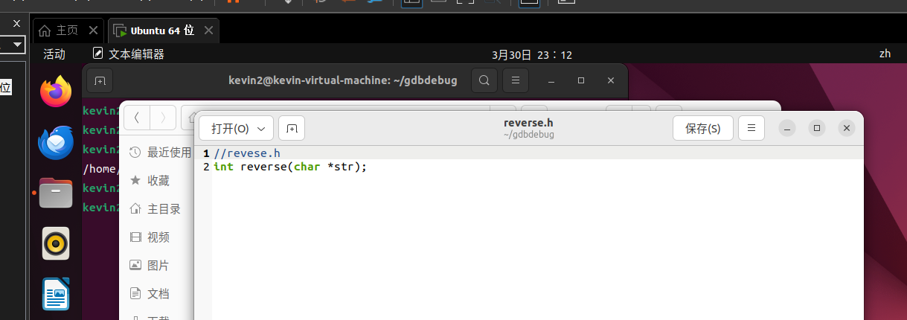
3.2编辑reverse.c
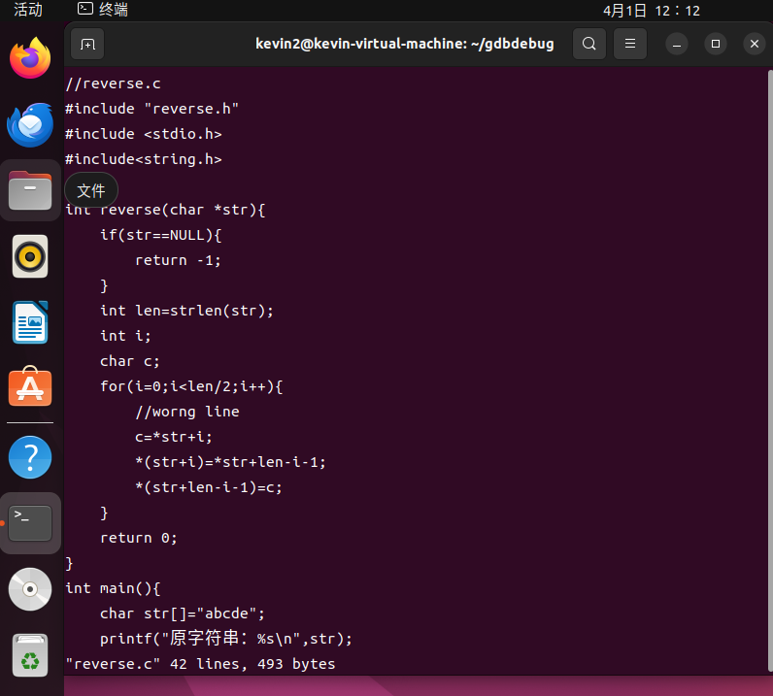
3.3按以下步骤编译，如有警告信息，请修改代码至无警告信息
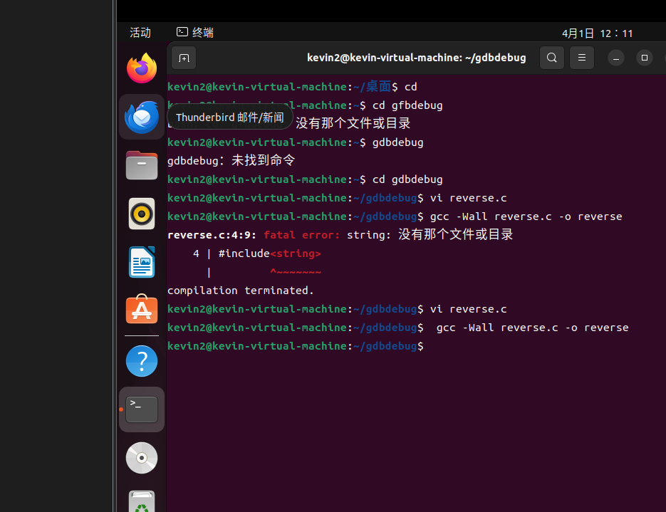
3.4.运行程序
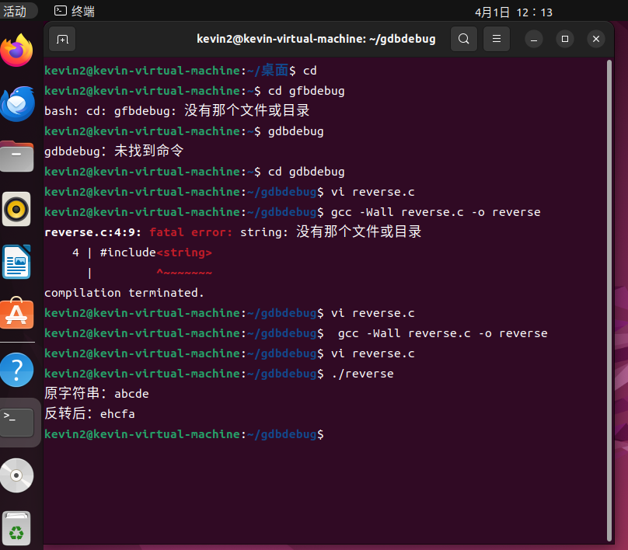
4.1.编译时加入调试信息
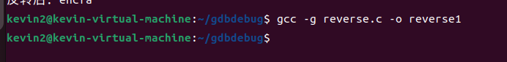
4.2.启用GDB调试
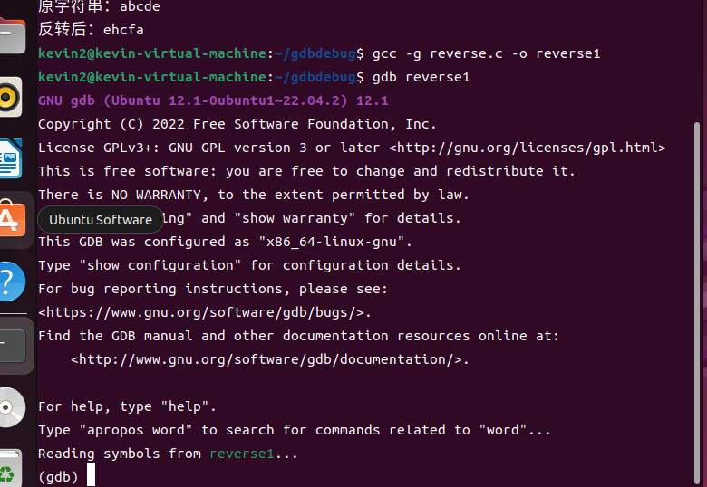
4.3.键入list,查看源代码并根据行号/函数名设置断点（断点位置仅供参考，不需雷同）
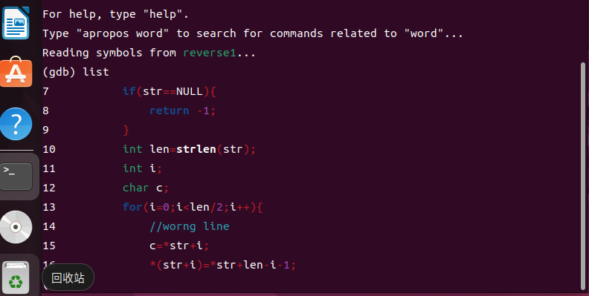
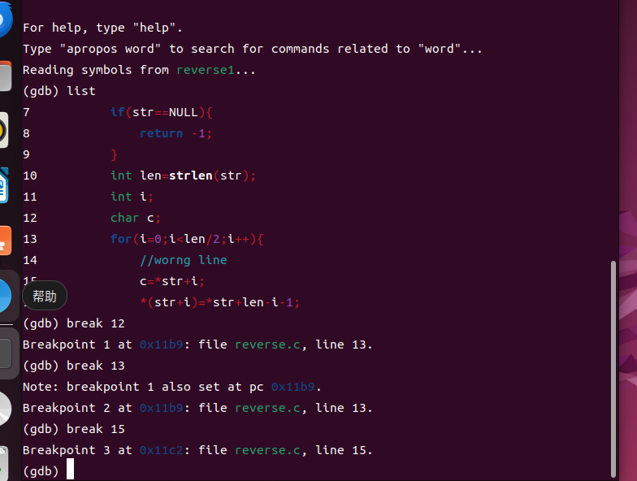
4.4.观察变量值，并作分析，推测错误（过程仅供参考，不需雷同）
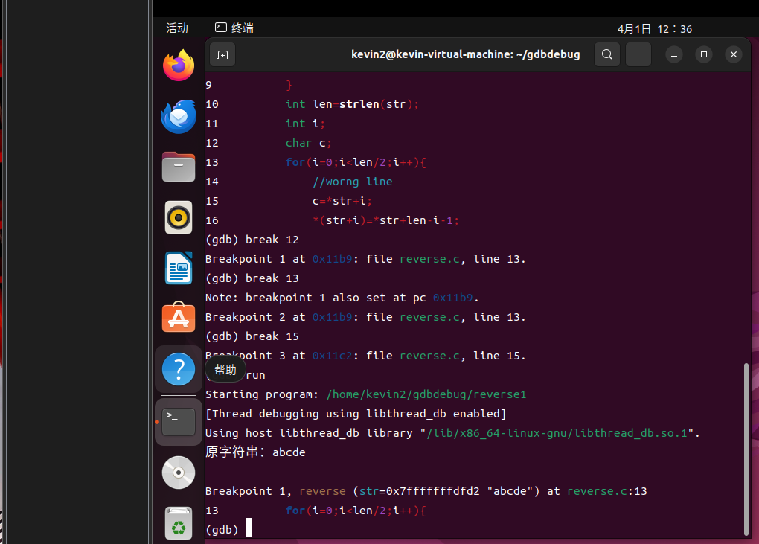
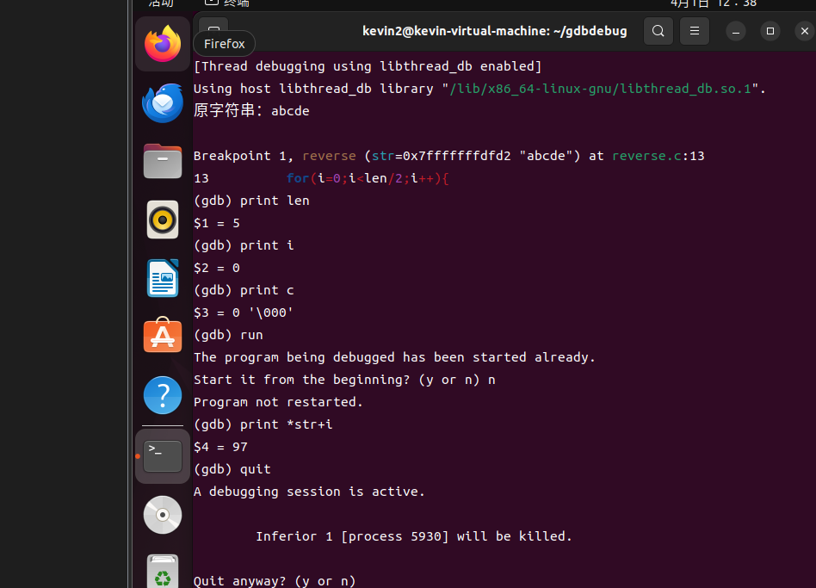

4.5.修正程序并运行

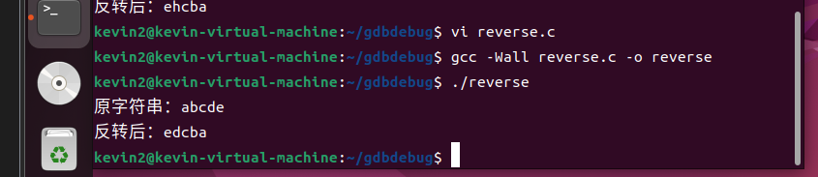
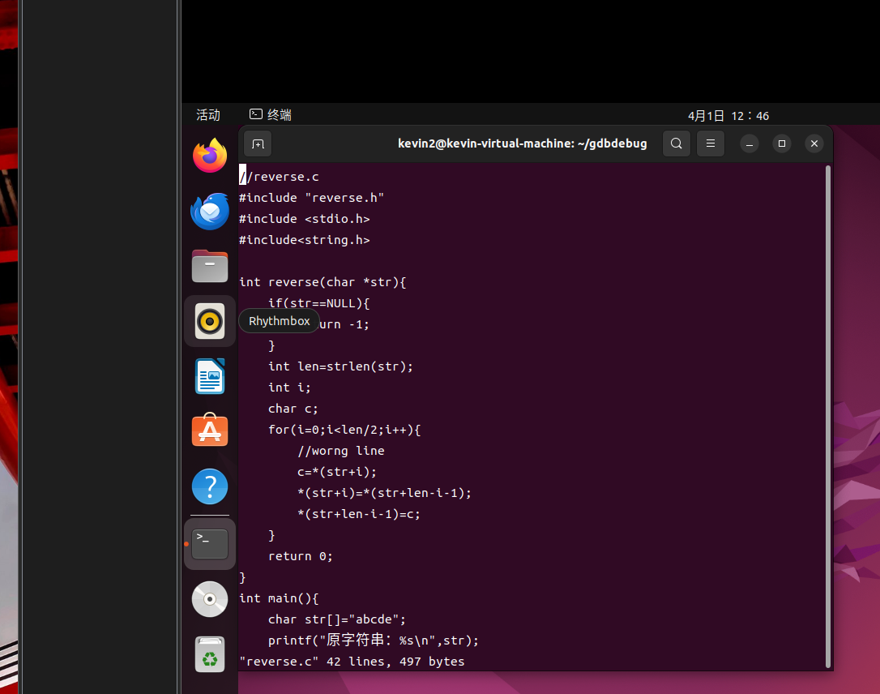
五、实验总结与体会

本次实验我完成了 Linux 系统用户创建、目录操作、vi 编辑器使用、gcc 编译与 gdb 程序调试的全流程操作，达成了实验全部预设目标。通过实操，我熟练掌握了 Linux 基础命令的用法，理解了 C 程序在 Linux 环境下从源码编译到运行的完整流程，学会了通过 gdb 设置断点、查看变量值定位代码逻辑错误，成功修正了字符串反转程序的 bug。本次实验让我体会到 Linux 命令行的高效性，也认识到严谨的代码逻辑和调试能力的重要性，为后续计算机系统的深入学习打下了扎实基础。

指导教师批阅意见：

成绩评定：

指导教师签字：
年 月 日
备注：

